,

|  |  |
| --- | --- |
| Projet Encolleuse | LIVRABLE 2  Métrologie et simulation  L’ÉQUIPE (GROUPE 4)  NAKMOUCHE Walid (chef de projet) - SIMON Manon - Antoine Laurent - BAUD Clément |

Table des matières

Introduction 5

Contexte 5

La situation 5

Répartition des travaux 5

Objectifs 6

Objectifs du projet 6

Objectifs du livrable 6

Régulation du processus 7

Fonctionnement 7

Choix du correcteur 9

Plans d’expériences 14

Définition de la réponse à optimiser 14

Définition des paramètres / facteurs 14

Définition de la table 15

Définition des niveaux 16

Expérimentation à l’aide du simulateur 16

Interprétation des résultats 17

Expérimentations réelles sur encolleuse 18

Fonctionnement du traitement d’images 20

Réglage de la perspective 20

Réglage du bruit 22

Réglage de la netteté 23

Réglage de l’intensité 24

Mise en évidence des contours 25

Mesures avec Piximètre 26

Définir un étalon générique 26

Effectuer des mesures sur des images issues de la caméra 27

Validation du processus de régulation 28

Application de la démarche 28

Résultats et interprétations 29

Conclusion 32

Annexes 33

**Table des figures**

[Figure 1 : Schéma représentatif des différentes phases du projet 5](https://viacesifr-my.sharepoint.com/personal/nathan_poret_viacesi_fr/Documents/Projet%20Encolleuse/Livrables/2%20-%20Metrologie%20Simulation/Groupe4-metrologie_simulation.docx#_Toc103030333)

Figure 2 : Schéma bloc avant modélisation du système 7

Figure 3 : Schéma bloc après la modélisation mathématique du système 7

Figure 4 : Définition du modèle de régulation prévu pour l'encolleuse 8

Figure 5 : Exemple d'une boucle de régulation générique 8

Figure 6 : Comparatif des différents correcteurs usuels 9

Figure 7 : Boucle de régulation de notre système d'encolleuse 10

Figure 8 : Notre boucle de régulation essayant de se réguler autour de la valeur consigne (courbe 1) 10

Figure 9 : Notre boucle de régulation essayant de se réguler autour de la valeur consigne avec de nouveaux paramétrages 11

Figure 10 : Les paramétrages de notre régulation (exemple) 12

Figure 11 : Diagramme de Bode de notre système 12

Figure 12 : Définition des niveaux pour chaque variable des plans d'expériences 16

Figure 13 : Exemple d'un plan d'expériences pour la buse rose 17

Figure 14 : Graphe des effets pour chaque paramètre et interaction sur a0 (buse rose) 17

Figure 15 : Expériences retenues pour essais réels 20

Figure 16 : Paramètres h (Z), E (e), Vx (F) 20

Figure 17 : Exemple d’une image de teste de cordon de colle déformé. 21

Figure 18 : Exemple de l’image de précédente du cordon de colle reformé. 21

Figure 19 – Exemple d’une image de teste de cordon de colle bruité. 22

Figure 20 - Exemple de l’image de teste de cordon de colle débruité. 23

Figure 21 : Exemple d’une image de teste de cordon de colle : flou à gauche et nette à droite. 23

Figure 22 : Représentation du signale avec la méthode Unsharp masking. 24

Figure 23 : Exemple d’une image de teste de cordon de colle sombre. 24

Figure 24 : Exemple de l’image de teste de cordon de colle normalisé. 25

Figure 25 : l’image à détourer à gauche et l'image avec les contours à droite 25

Figure 26 : Règle utilisé pour l’étalonnage de l’image 29

Figure 27 : Cordons de colle avec la buse grise, h = 0.2, e = 0.4 et Vx = 200 30

Figure 28 : Cordon de colle avec la buse olive, h = 0.2, e = 0.4 et Vx = 200 31

Figure 29 : Cordon de colle avec la buse verte, h = 0.2, e = 0.8 et Vx = 200 31

Figure 30 : Cordon de colle avec la buse rose, h = 0.8, e = 0.4 et Vx = 200 32

Figure 31 : Tableau comparatif des résultats 32

# Introduction

Ce présent document constitue le deuxième concernant la réalisation de ce projet. Tout au long de celui-ci, nous constituerons l’étude du fonctionnement de l’encolleuse avec régulation afin de donner suite à la modélisation des risques et des processus mathématiques du livrable 1. Nous expliquerons donc dans un premier comment le système est sensé fonctionner avec régulation à l’aide du traitement d’images. Ce traitement sera d’ailleurs expliqué dans une partie dédiée avec une mise en avant des différentes techniques utilisées. Le tout constituera donc une nouvelle version du simulateur (voir livrable 1) qui nous permettra alors de tester une démarche de régulation et ainsi de conclure sur ce livrable.

# Contexte

## La situation

Le client de Madame Ash souhaite intégrer une encolleuse automatique dans sa chaîne de production. Une vidéo 360° a été mise à disposition pour observer la chaîne dans laquelle sera intégré le prototype.

La société Tobeca lui a fourni un prototype d'encolleuse à partir d'une imprimante 3D (Creality CR20) utilisant une carte Raspberry Pi pour l'acquisition d'images permettant de visualiser les cordons de colle afin de contrôler la qualité de l'encollage. Il reste simplement à exploiter ce prototype pour l'intégration à la chaîne.

Dans ce cadre, elle a lancé un appel d'offre pour réaliser cette exploitation et c’est notre société, Solution 3D, qui a répondu à cet appel d'offre.

## Répartition des travaux

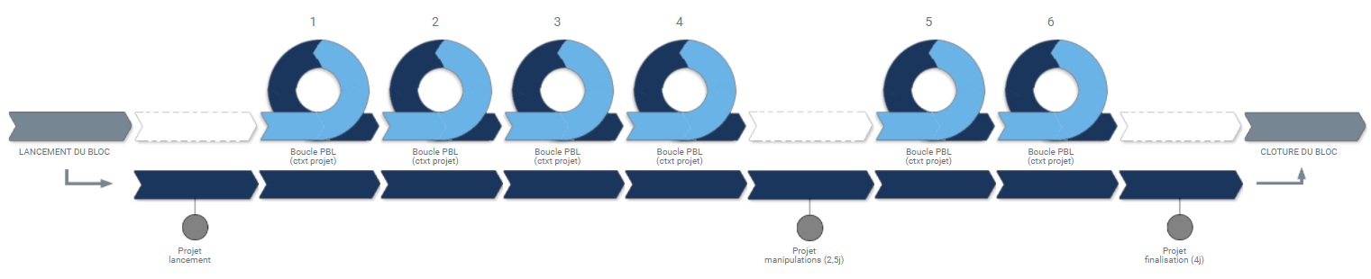Les différentes phases de ce projet sont répertoriées sur le schéma suivant :

Figure 1 : Schéma représentatif des différentes phases du projet

# 

À noter que ce présent livrable se limite à la quatrième boucle PBL.

# Objectifs

## Objectifs du projet

Après avoir répondu à l’appel d’offre, le prototype de l’encolleuse nous a été fourni. Grâce à ce prototype, nous pouvons maintenant réaliser des tests fonctionnels du système et vérifier les attentes du client concernant celui-ci. Ces tests seront évidemment précédés d’une étude en détail de l’encolleuse et des possibles risques de manipulation ainsi qu’une modélisation mathématique permettant de comprendre et de configurer la machine de la meilleure façon possible. L’intégration de cette encolleuse au sein d’une chaîne de production sera également prévue et décrite suivant un processus spécifique.

## Objectifs du livrable

Quant au présent livrable « Métrologie et simulation », celui-ci devra intégrer les éléments suivants :

* Une version évoluée du simulateur (avec régulation).
* Un zoom sur le traitement d’images et son fonctionnement.

Une conclusion sera ensuite donnée pour chaque partie afin de remettre les éléments trouvés dans notre contexte de projet.

# Régulation du processus

## Fonctionnement

Au début du projet, nous avions admis qu’un schéma bloc du processus d’encollage pouvait se représenter de la manière suivante :

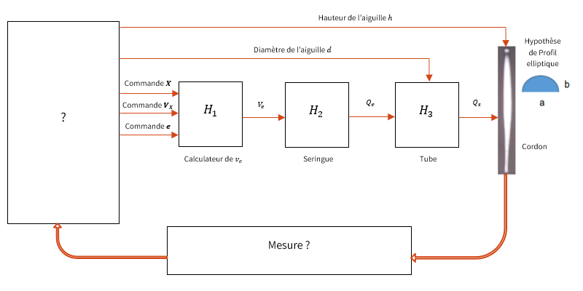

Figure 2 : Schéma bloc avant modélisation du système

Au cours du livrable 1, les calculs concernant ce schéma bloc visaient à trouver nos fonctions de transfert $H_{1}$, $H_{2}$ et $H_{3}$. Les résultats du livrable 1 sont rapportés ici dans la figure suivante :

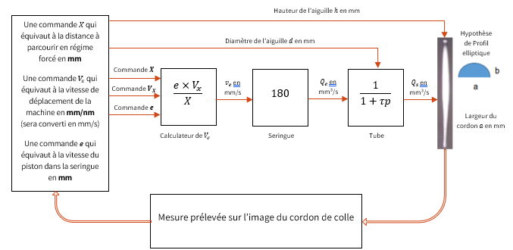

Figure 3 : Schéma bloc après la modélisation mathématique du système

La régulation vise donc à passer d’une boucle ouverte à une boucle fermée pour notre système. L’avantage de ce type de boucle est la possibilité d’adapter les valeurs d’entrée en fonction d’une valeur de consigne à respecter.

Dans notre cas, l’encolleuse effectuera son travail de dépôt de colle, une image sera prise à l’aide du dispositif caméra (fixé à l’encolleuse). Ces photos seront examinées à l’aide d’algorithmes de traitement d’images si besoin et dès que notre valeur de consigne ne correspondra pas, des instructions seront envoyées à la machine afin de changer les paramètres d’entrée influents et ainsi d’obtenir de meilleurs résultats.

Dans notre cas, le bloc nommé « Mesure prélevée sur l’image du cordon de colle » de la Figure 3, sera constitué des éléments suivants :

* La caméra permettant de prendre des photos du cordon de colle.
* L’ensemble du dispositif du traitement d’image avec les nouvelles valeurs à fournir en tant que paramètres d’entrée.

Les paramètres de régulation sont les suivants pour notre cas :

|  |  |
| --- | --- |
| **Paramètres d’entrée** | Les 3 commandes $e$ (en mm), $V_{x}$ (en mm/min) et $X$ (en mm) ainsi que le diamètre de l’aiguille $d$ (en mm) et la hauteur $h$ de l’aiguille au-dessus du support (en mm).  ***À noter que : $d$***  et $h$ sont des constantes (une fois la buse choisie). $X$ est une constante |
| **Valeur de sortie** | Largeur $a(t)$ du cordon, valeur de qualité de celui-ci. Nous nous concentrerons notamment sur la valeur $a_{0}$, largeur maximale du cordon (à $t=T$, temps de changement de régime). |
| **Valeur de consigne** | La largeur $a_{0}$ du cordon de colle ne doit pas dépasser 3 mm et respecter l’intervalle suivant : [2.85 ; 3] soit un intervalle à 95%.  La hauteur $b$ du cordon de colle ne doit pas dépasser la hauteur $h$ de l’aiguille. |

Figure 4 : Définition du modèle de régulation prévu pour l'encolleuse

Afin de prendre en compte cette régulation, notre schéma bloc va devoir subir quelques modifications. Voici à quoi ressemble généralement une boucle de régulation :

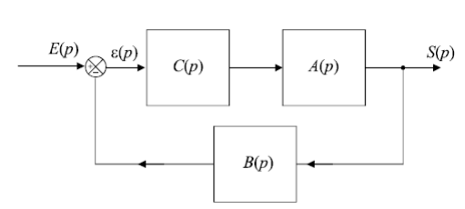

Figure : Exemple d'une boucle de régulation générique

Avec :

$E\left(p\right) :Le signal d'entrée$

$ε\left(p\right) :Le signal d^{'}erreur (comparaison de l^{'}entrée et de la sortie)$

$A\left(p\right) :Le système de base$

$S\left(p\right) :Le signal de sortie$

$C\left(p\right) :Un correcteur$

$B\left(p\right) :Un capteur$

Notre système devient alors un système asservi (essaye d’atteindre sa valeur consigne le plus rapidement possible et de s’y maintenir). Plusieurs systèmes de correcteurs existent et il faut alors choisir le plus adapté à notre situation en fonction de certains critères.

## Choix du correcteur

Il est à rappeler ici que notre système est en série, cela signifie que nous aborderons uniquement des correcteurs de circuits en série. Plusieurs types de correcteurs existent alors :

Figure : Comparatif des différents correcteurs usuels

Trois facteurs cruciaux permettent ainsi de déterminer le correcteur adapté à un système :

* La rapidité : Rapidité d’approche de la valeur consigne
* La stabilité : Oscillement du système
* La précision : Proximité par rapport à la valeur consigne

Dans notre cas, il est précisé qu’il est souhaitable que le système atteigne une position stable le plus rapidement possible (il est précisé que l’on souhaite minimiser $TauVx$, temps à partir duquel notre système d’encolleuse devient stable). De plus, nous avons déjà évoqué précédemment qu’une certaine précision était requise au vu de la valeur consigne plutôt stricte (intervalle à 95%), adaptée à une intégration industrielle normée et précise. Il serait donc tentant de s’orienter vers un correcteur PID.

Ce type de correcteur, crée en 1921 et toujours très connu aujourd’hui a largement fait ses preuves au fil des années. Le logiciel « Scilab » (logiciel libre de calcul numérique multi-plateforme fournissant un environnement de calcul pour des applications scientifiques) permet notamment de modéliser un système et d’implémenter ce type de correcteur (aussi appelé « régulateur ») PID. Voici notre système (reprenant le simulateur du livrable 1) en ajoutant un calculateur d’erreur (comparateur entre le signal de sortie et le signal d’entrée, necessaire pour une boucle de régulation) et un régulateur PID :

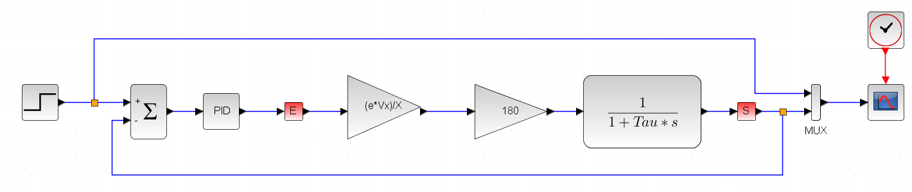

Figure : Boucle de régulation de notre système d'encolleuse

Les premiers résultats apparaissent alors :

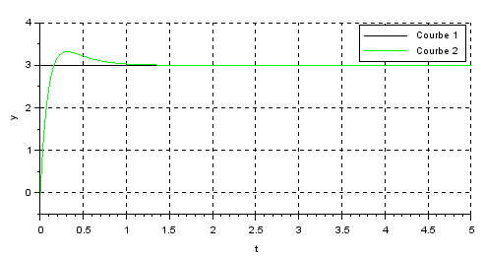

Figure : Notre boucle de régulation essayant de se réguler autour de la valeur consigne (courbe 1)

L’avantage d’un PID réside dans la configuration des paramètres P, I et D :

* P (proportionnelle) : Permet au système de réagir plus rapidement sachant que le signal peut dépasser la consigne ou être inférieur. P seul ne permet pas de régler complètement l’erreur
* I (intégrale) : Utilisée conjointement avec l’action P, celle-ci permet de réduire l’erreur.
* D (dérivée) : Permet de rendre la correction de l’erreur plus rapide et moins oscillante (notamment après les actions I qui sont parfois très « brusques »)

L’équation de la sortie du bloc PID est d’ailleurs la suivante :

$$u\left(t\right)=K_{p}ε\left(t\right)+K_{i}\int_{0}^{t}{ε\left(τ\right)dτ+K_{d}\frac{dε(t)}{dt}}$$

Avec :

$$K_{p} :Le coefficient proportionnel$$

$$K_{i} :Le coefficient intégral$$

$$K_{d} :Le coefficient dérivé$$

$$ε\left(t\right) :L^{'}erreur du système (résultat du comparateur)$$

Pour revenir à notre résultat précédent, le graphique nous permet de voir que le système doit surtout être réglé au niveau de l’action proportionnelle et de l’intégrale. En effet, le système semble plutôt stable une fois l’erreur (dépassement de la valeur consigne) corrigée par l’action intégrale. En paramétrant à nouveau ces actions nous obtenons les résultats suivants :

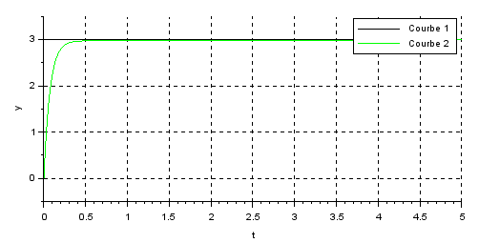

Figure : Notre boucle de régulation essayant de se réguler autour de la valeur consigne avec de nouveaux paramétrages

Notre système semble plutôt bien s’adapter à la valeur de consigne attendue, sans même que l’on utilise l’action dérivée :

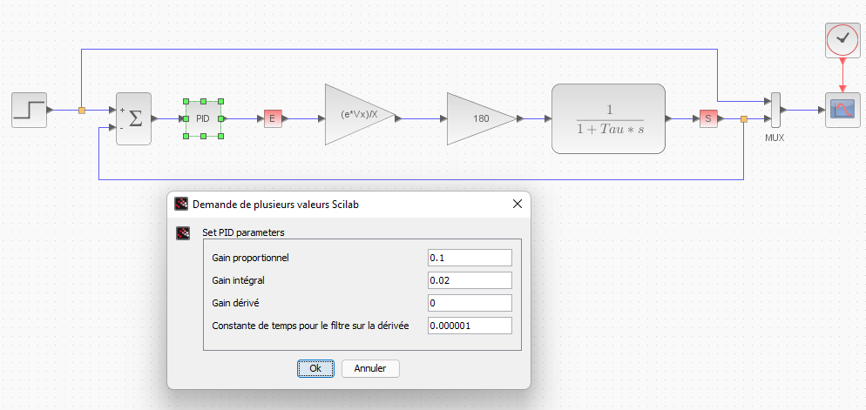

Figure : Les paramétrages de notre régulation (exemple)

*Notes : Les chiffres donnés ici sont seulement des exemples et ne représentent évidemment pas des valeurs « parfaites » pour notre systèmes*.

Notre PID est donc viable avec une action dérivée faible, voire nulle ce qui nous donnerait alors un régulateur PI :

$$u\left(t\right)=K_{p}ε\left(t\right)+K_{i}\int_{0}^{t}{ε\left(τ\right)dτ}$$

Afin de représenter notre système, nous pouvons également utiliser un diagramme de Bode. Ce type de diagramme nous permet de représenter le comportement de notre système en fonction des fréquences des signaux entrants et sortants. Voici, par exemple, le diagramme de Bode de notre système après paramétrage PID :

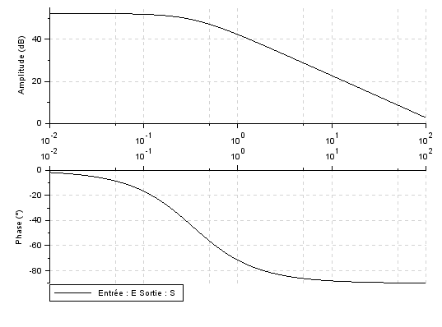

Figure : Diagramme de Bode de notre système

Rappelons ici que toute signal entrant de notre système subit une atténuation (ou amplification) et un déphasage (retard temporel d’un signal qui varie cycliquement). L’axe des abscisses représente une fréquence et utilise une échelle logarithmique (en utilisant les puissances de 10) comme présenté sur le diagramme ci-dessus. Le tracé du diagramme de Bode consiste alors à observer l’atténuation et le déphasage du signal de sortie par rapport au signal d’entrée, et ce pour toutes les fréquences.

Il est également important ici de noter que cette régulation s’applique de façon automatique à travers l’implémentation d’un PID. Toutefois, dans le reste de ce livrable, nous détaillerons une façon d’implémenter une régulation manuelle à l’aide de procédés simples.

# Plans d’expériences

Le plan d’expériences présenté ici sera une version théorique réalisé à l’aide des différentes valeurs fournies pour les paramètres de l’expérience. Cette étape du livrable sera divisée en différentes parties qui représenteront chacune une étape du plan d’expériences.

Les plans d'expériences (DOE en anglais) permettent d'analyser simultanément les effets de variables d'entrée (facteurs) sur une variable de sortie (réponse). Ces plans d'expériences consistent en une série de tests au cours desquels les variables d'entrée sont intentionnellement modifiées. Les données sont collectées à chaque test. Les plans d'expériences permettent d'identifier les conditions des procédés et les composants des produits qui influent sur la qualité, et de déterminer ainsi les paramètres offrant des résultats optimaux pour la réponse attendue.

Nous utiliserons ici ces plans afin de déterminer la fonction objective de 2 variables modélisant le cordon de colle attendu. Cette fonction nous permettra d’avoir une idée des paramètres affectant le plus ces variables.

## Définition de la réponse à optimiser

Dans notre cas, nos relevés vont se porter sur 2 valeurs précises :

* $a0$: largeur maximale du cordon de colle déposé
* $TauVx$: distance à partir de laquelle le débit de colle en sortie devient constant et se stabilise afin d’obtenir un cordon de colle respectant les attentes.

À chaque expérience / changement des valeurs en entrée, nous relèverons donc ces 2 valeurs de réponse.

## Définition des paramètres / facteurs

Pour notre situation, nous avons 2 types de variables :

* Les paramètres fixes
  + Le déplacement de l’aiguille de l’encolleuse ( $X=70$ en mm)
  + Le diamètre de sortie de l’aiguille non programmable ( $2r$ en mm)
* Les paramètres variables ou facteurs
  + Le déplacement du piston seringue ( $e$ en mm, intervalle de $e_{min}$ à $e_{max}$)
  + La hauteur de l’aiguille ( $h$ en mm, intervalle de $h_{min}$ à $h_{max}$)
  + La vitesse de déplacement de l’aiguille ( $Vx$ en mm/min, intervalle de $Vx_{min}$ à $Vx_{max}$)

Les paramètres que nous souhaitons étudier sont les paramètres variables que l’on appellera également facteurs en fonction du diamètre de la buse (la buse est fixe car celle-ci nécessite une manipulation à chaque changement de diamètre). Chaque buse inclura donc l’ensemble des tests pour les 2 réponses à observer. Le déplacement de l’aiguille, quant à lui, reste constant et donc ne sera pas étudié dans les expériences.

Il est à noter également que chaque facteur possède 2 niveaux. Les niveaux représentent les valeurs que peuvent prendre chacune des variables énoncées précédemment. Ici, chaque variable peut prendre sa valeur min ou sa valeur max.

## Définition de la table

Avec 3 facteurs pour 2 niveaux chacun, il est plutôt aisé de trouver le nombre d’expériences que nous allons devoir réaliser :

$$n^{m} =2^{3}=8$$

Avec :

* $n$, le nombre de niveaux par facteur
* $m$, le nombre de facteurs

En testant 4 buses de diamètres différents, nous obtenons donc 32 expériences différentes nécessitant parfois une intervention et une manipulation manuelle. Malheureusement, étudier l’intégralité des tests d’un plan d’expériences est généralement chronophage et couteux. Pour remédier à ce problème, nous utiliserons la méthode Taguchi pour les plans d’expériences.

La méthode Taguchi propose l’utilisation de plans fractionnaires (à contrario des plans complets réalisant l’intégralité des expériences) et répond ainsi à la question suivante : « Est-il nécessaire de réaliser toutes les expériences du plan complet pour estimer le modèle du système ? ». Les plans de Taguchi évaluent les effets des facteurs sur la moyenne et sur la variation de la réponse. Le plan est équilibré de telle sorte que les niveaux de facteurs sont également pondérés. Ainsi, chaque facteur peut être évalué indépendamment de tous les autres et l'effet d'un facteur n'influence pas l'estimation d'un autre facteur.

La méthode propose alors des plans de taille prédéfinie :

* **L4** ($2^{3}$)
* **L8** ($2^{7}$)
* **L9** ($3^{4}$)
* **L12** ($2^{11}$)
* Etc

Avec la notation suivante : $L(nombre_tests) (nombre_niveaux^{nombre_facteurs})$

Pour le moment, nous travaillons avec un simulateur (script Scilab, voir les figures 23 et 24 de la partie « Annexes » ) nous permettant de faire beaucoup d’essais rapidement tout en étant le plus proche possible de la réalité. Ce script sera utilisé pour ce rapport ce qui implique que nous testerons toutes les expériences possibles. Cependant, la méthode Taguchi sera probablement utilisée lors des essais concrets avec la machine pour les prochains rapports de ce projet.

## Définition des niveaux

Comme cité légèrement plus haut, nos facteurs pourront varier en fonction de 2 valeurs pour chaque. Au lieu d’écrire directement les valeurs correspondantes dans les plans d’expériences, un système de tests classique se base sur des notations particulières :

* **Les notations réelles ou entières :** correspondent aux grandeurs physiques des variables via une échelle ou une normalisation préétablie.
* **Les notations à niveaux croissants :** représentation des niveaux respectivement par des valeurs croissantes (1, 2, 3, …). Très prisées dans les plans fractionnaires mais difficile à mettre en œuvre pour étudier les interactions car souvent, en plans fractionnaires, les facteurs sont multimodaux et leur nombre est supérieur à 3.
* **Les notations de Yates (niveaux codés) :** Les niveaux sont représentés par des signes +(1) et −(1) symbolisant respectivement le niveau le plus élevé et le plus bas d’un facteur. Très pratiques pour étudier les facteurs continus, mais aussi pour étudier des interactions car la modalité des facteurs est limitée à 2.

Dans notre cas, les notations de Yates nous semblent idéales puisque liées également à la notion de minimum et de maximum (2 niveaux). Il est donc maintenant possible de faire correspondre nos valeurs à cette notation :

|  |  |  |
| --- | --- | --- |
|  | **Valeur min (-1)** | **Valeur max (1)** |
| **h** | 0,2 | 0,8 |
| **e** | 0,4 | 0,8 |
| **Vx** | 200 | 600 |

Figure : Définition des niveaux pour chaque variable des plans d'expériences

*Note : Le projet propose aussi l’utilisation de la variable de $\frac{e}{X}$ à la place de $e$ dans certains cas. Il est important de comprendre ici que ces deux variables ont exactement le même sens de variation puisque la variable $X$ est une constante. Les résultats sont donc les mêmes quoiqu’il arrive.*

## Expérimentation à l’aide du simulateur

Enfin, il ne restait plus qu’à déterminer la formule $Y$ représentant la modélisation des réponses $TauVx$ et $a0$ issues du plan d’expériences. Ce calcul représente la somme des produits des effets de chaque facteur ainsi que des interactions avec les résultats de chaque expérience. Il est à noter toutefois que cette fonction $Y$ (aussi appelée fonction objective) n’est pas une vraie formule théorique mais une formule se basant sur des expériences concrètes.

Ce qui nous fait donc 8 formules avec chacun différents effets :

* 4 formules pour la réponse $a0$
* 4 formules pour la réponse $TauVx$

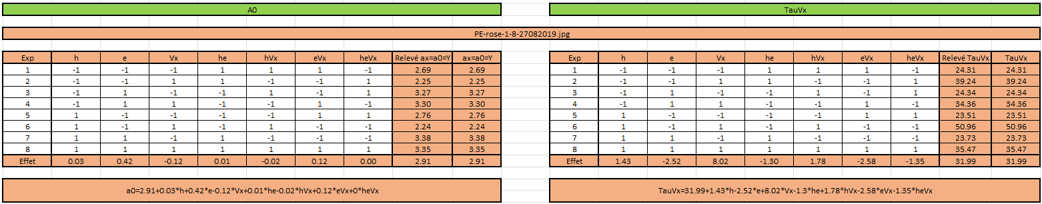

Figure : Exemple d'un plan d'expériences pour la buse rose

La figure ci-dessus montre que toutes les variables ont été encodées sur 2 niveaux et que toutes les possibilités ont donc été testées. Les plans complets tels que ceux que nous utilisons ici étudient également les interactions (factorisations des variables) entre les variables d’entrée (corrélations). Chaque effet (influence d’une variable sur la moyenne de la réponse étudiée) d’une variable sur la réponse a été calculé pour ainsi former la fonction objective de nos 2 réponses. Ces effets peuvent se comparer dans un type de graphique nommé graphe des effets :

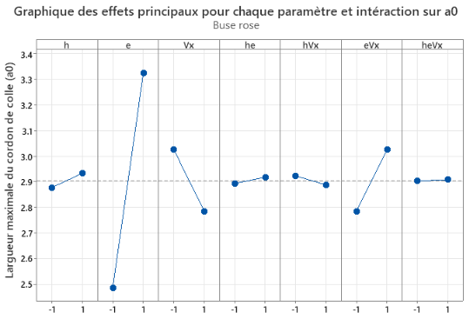

Figure : Graphe des effets pour chaque paramètre et interaction sur a0 (buse rose)

L’ensemble des plans d’expériences ainsi que les graphes des effets associés sont disponibles dans la partie « Annexes » de ce rapport (figures 8 à 22). Dans l’exemple ci-dessus, il est très facile de comprendre que c’est la variable $e$ qui influe le plus sur la réponse $a0$ par exemple.

Toutes ces formules ont ensuite été insérées dans le simulateur pour valider les résultats théoriques grâce à une simulation de chaque expérience. Les résultats retournés par le simulateur correspondent parfaitement aux résultats représentés dans les différents plans d’expériences théoriques.

### Interprétation des résultats

L’interprétation des résultats obtenus permet de diminuer le nombre d’expériences à mener sur une encolleuse réelle. Pour faire cela, il faut mettre en place des filtres permettant de supprimer certaines expériences du résultat final.

Ici, ce nombre final a été diminué à 8 expériences. Les filtres mis en place sont représentés dans la figure 13 de la partie « Annexes ». Il est possible et facile d’observer l’impact des différents paramètres et interactions sur les résultats $ax$ et $TauVx$. Sur les annexes 8 à 14, il est parfaitement visible que les paramètres les plus influents sur les résultats finaux sont $e$ et $Vx$.

Dans un premier temps, la surface de l’ellipse théorique a été calculée. Cela va permettre de supprimer les expériences donnant une surface d’ellipse supérieur à 2 mm² que nous ne souhaitons pas (cela représente 8 expériences).

Ensuite, la moyenne de tous les $TauVx$ a été calculée et tous les résultats supérieurs à cette moyenne ont été supprimés (cela représente 14 expériences). La contrainte principale du traçage de cordon de colle est que $TauVx$ doit être le plus petit possible car le temps d’augmentation du débit dans le tuyau doit être le plus optimal possible.

L’étape suivante a été de garder seulement les expériences positives au filtre de la surface de l’ellipse et au filtre des $TauVX$ supérieurs à la moyenne générale des $TauVx$. Grâce à ces étapes, il ne reste que 13 expériences possibles à effectuer avec une encolleuse réelle.

Ce nombre d’expérience était encore trop élevé et le temps alloué pour mettre en place ces expériences réelles aurait été trop important. C’est pourquoi, la contrainte de $TauVx$ a été une nouvelle fois utilisée. Cette fois, il a été décidé de prendre seulement les 2 expériences avec le $TauVx$ le plus faible pour chaque buse parmi les 13 expériences restantes afin de tester équitablement l’ensemble des buses lors des tests concrets.

Enfin, les meilleurs $TauVx$ ont été comparés pour ne choisir que la meilleure buse théorique selon le simulateur. La meilleure buse finale théorique en fonction de l’interprétation des données est donc la buse grise ce qui diffère avec nos calculs réalisés plus haut qui vantaient l’utilisation de la buse olive.

## Expérimentations réelles sur encolleuse

Les expériences théoriques citées dans la précédente partie permettent d’avoir un premier aperçu des résultats des cordons de colle.

Pour la réalisation des expériences réelles, quatre expériences ont été sélectionnées. Ces quatre essais présentaient les meilleurs résultats théoriques et devaient donc être comparés dans un environnement réel. Avant d’effectuer ces expériences, il a été nécessaire de configurer un fichier « GCODE » permettant de donner différentes instructions à l’encolleuse :

|  |  |  |
| --- | --- | --- |
| **N°** | **Code** | **Explication** |
| 1 | G28 | Initialisation à 0 des 3 axes X, Y et Z |
| 2 | G1 Z10 F200 | Montée à Z=10 à la vitesse de 200 mm/mn |
| 3 | G1 X45 Y15 F2000 | Déplacement à X=45mm et Y=15mm à 2000 mm/mn |
| 4 | T0 | On sélectionne la tête d'encollage E0 en tant qu'outil |
| 5 | M92 E4000 | Défini les pas de l’axe E à 4000 pas/tour de vis |
| 6 | G1 Z0 F200 | Redescente à Z=0 à 200 mm/mn (h=0,2 mm) |
| 7 | G92 XO Y0 Z0 | La position actuelle est origine des axes X,Y et Z |
|  |  | **Cordon 0 (Purge = non exploitable)** |
| 8 | G1 X0 Y0 F4000 | Déplacement à X=0mm et Y=0mm à 4000 mm/mn |
| 9 | G1 Z0 F300 | Déplacement à Z=0mm à 300 mm/mn (h=0,2 mm) |
| 10 | G1 X5 | Déplacement à X=5mm |
| 11 | G92 E0 | La position actuelle de E est origine |
| **12** | **G1 E0.4 X70 Z0.8 F200** | **Déplacement avec encollage à X=70 (Vitesse 200 mm/mn)** |
| 13 | G1 X140 | Déplacement sans encollage à X=140 |
| 14 | G1 Z5 F300 | Montée à z=5 pour dégager la pièce(Vitesse max 300 mm/mn) |
|  |  | **Cordon 1 (exploitable)** |
| 15 | G1 X0 Y5 F4000 | Retour à X=0 et avance à Y=5 (Vit rapide 4000 mm/mn) |
| 16 | G1 Z0 | Descente à z=0 (La vitesse de 4000 mm/mn est conservée) |
| 17 | G4 P1000 | Attente de 1 s |
| 18 | G1 X3 | Déplacement à X=3 pour essuyer la pointe de l’aiguille |
| 19 | G1 X0 Y10 Z3 | Déplacement à X=0 et avance à Y=10 en position travail |
| 20 | G1 Z0 F300 | Redescente à Z=0 (Vitesse 300 mm/mn) |
| 21 | G92 E0 | Initialisation de l’axe E à 0 (Pour mouv. relatif de l’axe E) |
| **22** | **G1 E0.4 X70 Z0.8 F200** | **Déplacement avec encollage(E) à X=70 (Vitesse 200 mm/mn)** |
| 23 | G1 X140 | Déplacement sans encollage à X=140 |
| 24 | G1 Z5 F300 | Montée à z=5 pour dégager la pièce(Vitesse max 300 mm/mn) |
|  |  | **Cordon 2 (exploitable)** |
| 25 | G1 X0 Y15 F4000 | Retour à X=0 et avance à Y=15 (Vit rapide 4000 mm/mn) |
| 26 | G1 Z0 | Descente à z=0 (La vitesse de 4000 mm/mn est conservée) |
| 27 | G4 P1000 | Attente de 1 s |
| 28 | G1 X3 | Déplacement à X=3 pour essuyer la pointe de l’aiguille |
| 29 | G1 X0 Y20 Z3 | Déplacement à X=0 et avance à Y=20 en position travail |
| 30 | G1 Z0 F300 | Redescente à Z=0 (Vitesse 300 mm/mn) |
| 31 | G92 E0 | Initialisation de l’axe E à 0 (Pour mouv. relatif de l’axe E) |
| **32** | **G1 E0.4 X70 Z0.8 F200** | **Déplacement avec encollage(E) à X=70 (Vitesse 200 mm/mn)** |
| 33 | G1 X140 | Déplacement sans encollage à X=140 |
| 34 | G1 Z5 F300 | Montée à z=5 pour dégager la pièce(Vitesse max 300 mm/mn) |

Figure : GCode (intructions pour l'encolleuse) de nos expériences réélles

Le tableau ci-dessus représente les différentes instructions transmissent via un fichier « GCODE » à l’encolleuse. Les instructions en gras (ligne 12, 22, 32) ont été modifiées à chaque expérience ainsi que la buse.

Les modifications sont représentées selon 3 paramètres :

* « E » : Représente la vitesse de poussé de la seringue (e) ;
* « Z » : Représente la hauteur de la buse par rapport au plateau (h) ;
* « F » : représente la vitesse de déplacement de la buse (Vx).

Chacun de ces paramètres a été modifié pour correspondre aux quatre expériences sélectionnées. Ces expériences ont été choisies car celles-ci présentaient les meilleurs résultats théoriques pour chacune des quatre buses du plan d’expériences.

Figure : Expériences retenues pour essais réels

Figure : Valeurs possibles prises par les paramètres h (Z), E (e), Vx (F)

Les résultats de ces expériences sont présentés dans la partie « Validation du processus de régulation » plus bas.

# Fonctionnement du traitement d’images

Nous expliquerons, dans cette partie, notre démarche de mise en place du traitement d’images au service de notre encolleuse. Le but est de corriger les images prises par la caméra du système car celles-ci peuvent se trouver :

* Déformées
* Floues
* Sombres
* Bruitées

Nous aborderons donc, ici, la résolution de ces problèmes en utilisant 2 grands outils :

* **Des scripts Python :** Langage de programmation aujourd’hui beaucoup utilisé dans beaucoup de domaines et disposant d’outils de traitement d’images.
* **Piximètre :** Logiciel de métrologie dont le but premier est d'établir les dimensions caractéristiques d'une population d'objets à partir d'un échantillon représentatif. Celui-ci utilise les lois de la statistique et des probabilités par ailleurs. Ce logiciel nous aidera à vérifier la valeur de sortie c’est-à-dire la largeur $a_{0}$ du cordon.

## Réglage de la perspective

Il arrive parfois que la caméra ne soit pas correctement placée, ce qui crée une perspective faussée. Cela ne permettra pas par la suite de mesurer correctement les cordons de colle. Pour résoudre ce problème, nous avons deux possibilités.

La première est d’influencer sur le matériel, nous l’avons précédemment définie lors du précédent livrable. Le plan de la caméra doit être le plus « plat » possible au-dessus de cordons colles, c'est-à-dire parfaitement parallèle au plan de travail.

La seconde est algorithmique, nous utilisons les méthodes de traitement de la librairie openCV (Python). Notre méthode créée à partir d’openCV considère deux matrices :

* La matrice de points de l’objet ayant une mauvaise perspective
* La matrice les points que l’objet prendra après le traitement.

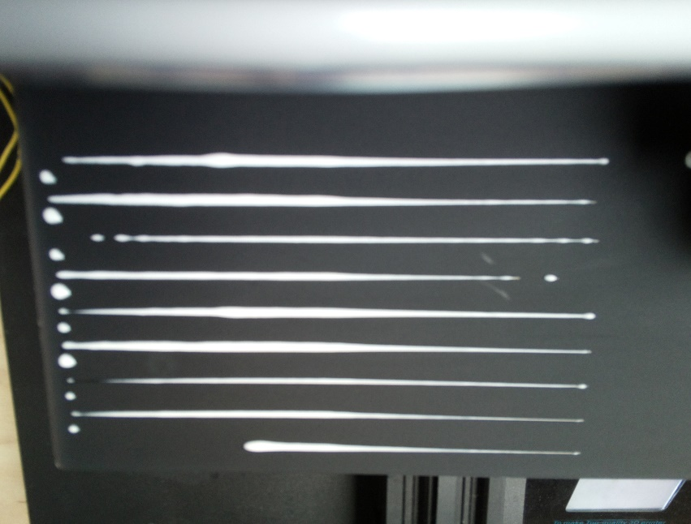

Figure : Exemple d’une image de teste de cordon de colle déformé.

Après l’utilisation du script suivant : « Annexe 21 : Script d'amélioration de la perspective de l'image. Nous obtenons l’image correspondante :

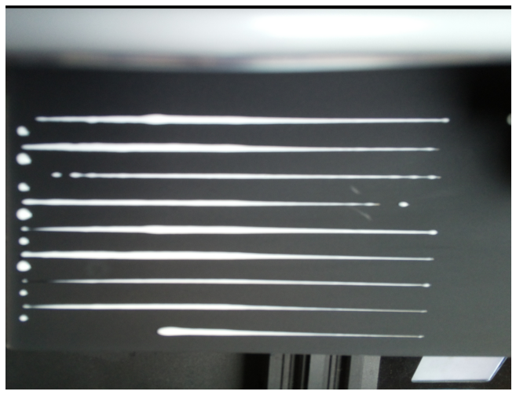

Figure : Exemple de l’image de précédente du cordon de colle reformé.

## Réglage du bruit

Avant de reconnaitre une image avec du bruit, il est nécessaire de définir cette notion. Le bruit est une multiple apparition de grains qui forme un voile perturbateur. Il est caractérisé par une multitude de pixels présentant une luminosité ou une teinte incorrecte, réduisant ainsi la netteté et/ou le contraste d’une image. Le bruit d'une image est parfois impossible à effacer totalement, notamment lorsque celle-ci est marquée par trop de grain.

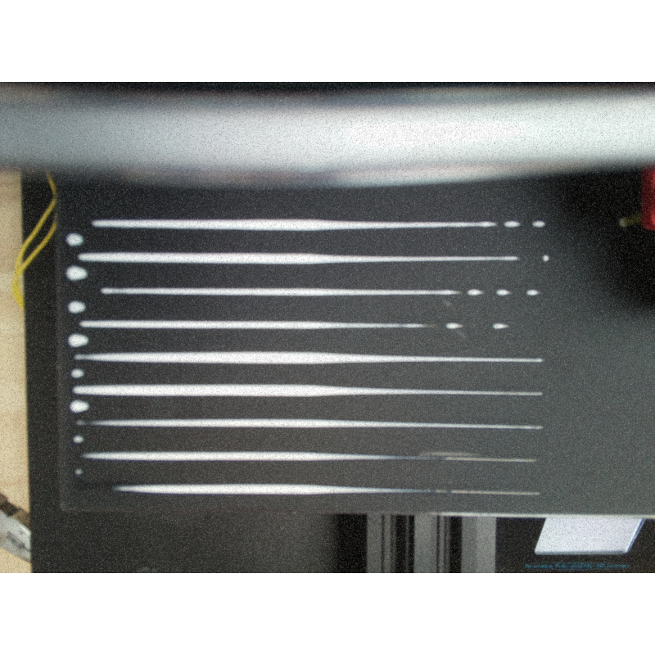

Figure – Exemple d’une image de teste de cordon de colle bruité.

Il est quasiment impossible d’enlever l’intégralité du bruit sur une image. Néanmoins, il est toujours possible de le diminuer considérablement. Pour cela, deux possibilités : appliquer un filtre en boite ou appliquer un filtre gaussien. Le filtre en boite va appliquer un filtre en convolution (type spécifique de produit mathématique). Ce filtre applique uniformément une pondération sur les pixels voisins du pixel à remplacer. Le filtre gaussien, quant à lui, va, lui aussi, appliquer un filtre en convolution, cependant, la pondération du filtre suit une loi gaussienne.

Après plusieurs tests, le filtre gaussien, s'est montré particulièrement efficace pour réduire le bruit d’une image, toutefois, le filtre va avoir pour effet de créer du flou. Lorsque nous détecterons du bruit sur nos images, nous utiliserons le script suivant : « Annexe 18 : Script de débruitage.

Annexe 19 :  ». Le paramètre de la fonction « gaussian » est l’écart-type de la loi gaussienne.

Après correction de l’image nous obtenons l’image suivante :

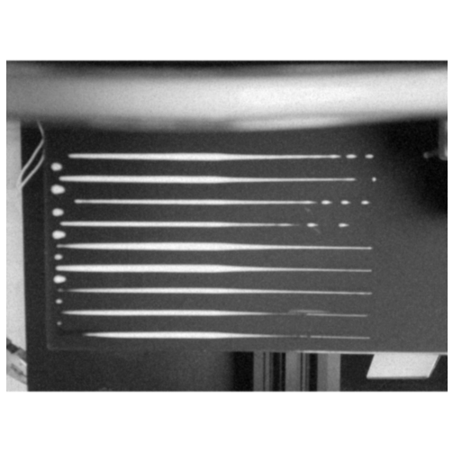

Figure - Exemple de l’image de teste de cordon de colle débruité.

## Réglage de la netteté

Avant de reconnaitre les cas où une image a besoin d’un réglage sur la netteté, il est nécessaire de définir les notions de netteté et de flou d’une image. Le flou est un effet présent sur une image qui manque de netteté. Sur une image, plus la netteté est forte, plus les contours des objets seront présents. En conséquence, il sera plus facile de discerner les différents objets d'une image.

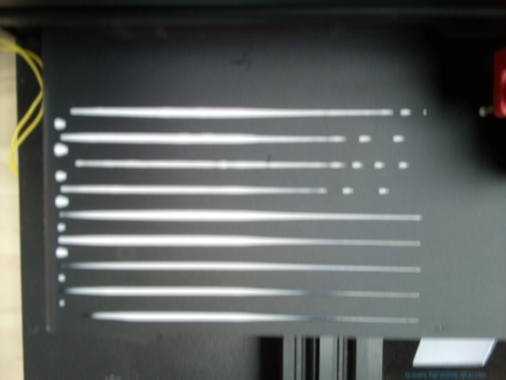

Figure : Exemple d’une image de teste de cordon de colle : flou à gauche et nette à droite.

Afin de résoudre le problème de netteté de l’image, nous utilisons la méthode du « Unsharp masking ». Cette méthode consiste à prendre une image, à la dégrader, puis soustraire les deux dans le but d'ajouter à l’image d’origine une portion de cette soustraction. Mathématiquement le problème se pose comme suis :

On note $F$ l’image originale.

On note $\overline{F}$ le résultat de l’image $F$ bruité.

On note $F_{um}$ le « unsharp mask », c’est-à-dire le résultat de $F-\overline{F}$.

L’image corrigée sera alors, $F+ ∝.F_{um}$, avec $∝$ un coefficient.

En prenant un signal comme exemple nous obtenons la représentation suivante :

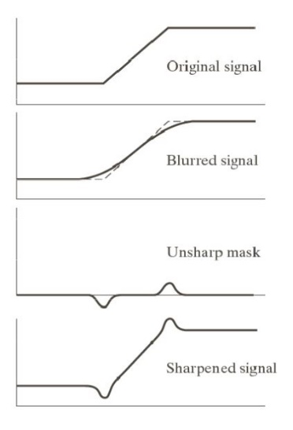

Figure : Représentation du signale avec la méthode « Unsharp masking »

Lorsque nous détecterons du flou sur nos images, nous utiliserons le script suivant : « Annexe 19 : Script d'amélioration de la netteté. ». Les paramètres de la fonction « sharpness » sont le taux de proportion du unsharp mask à prendre pour l’image final et l’écart-type de la loi gaussienne.

## Réglage de l’intensité

L’intensité sur une image est la valeur de chaque pixel. Les problèmes que nous pouvons retrouver sur les intensités sont une luminosité pas assez importante.

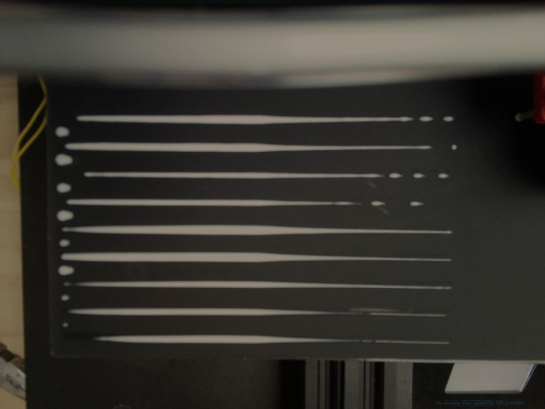

Figure : Exemple d’une image de teste de cordon de colle sombre.

Pour régler le problème de contraste crée par un effet de sombre sur l’image, il faut normaliser les intensités de l’image. La normalisation est un calcul mathématique visant à restreindre l’ensemble des intensités entre 0 et 256 : $T\left(i\right)=\frac{i-i_{min}}{i_{max}- i_{min}}×256$. Afin d’appliquer cette normalisation sur les images, nous utiliserons le script suivant : « Annexe 20 : Script d'amélioration de luminosité. ».

Après correction de l’image précédente, nous obtenons l’image correspondante :

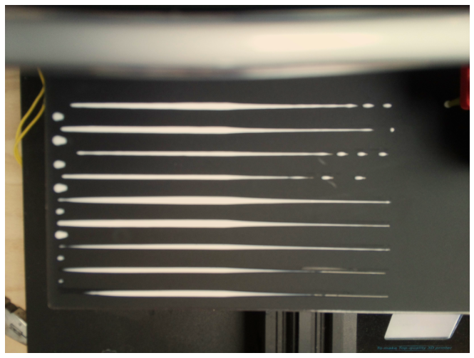

Figure : Exemple de l’image de teste de cordon de colle normalisé.

## Mise en évidence des contours

Il est parfois nécessaire de mettre en évidence les contours des objets afin de mieux les discerner, et ceci d’une façon plus poussée que la netteté. Pour cela, nous appliquons un filtre de « Prewitt » en convolution.

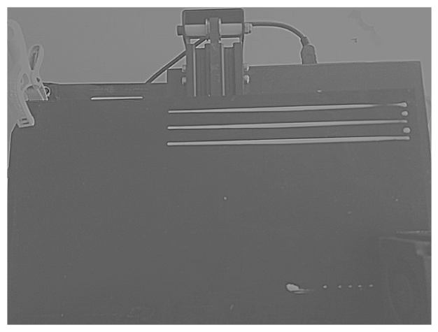

Figure : l’image à détourer à gauche et l'image avec les contours à droite

Le filtre de Prewitt est appliqué deux fois : la première horizontalement et la seconde verticalement. L’image finale sera la racine carrée, des résultats des deux filtres au carré additionné, soit :

$$Image= \sqrt{{{Prewitt}^{2}}_{x}+{{Prewitt}^{2}}_{y}}$$

Une fois les images traitées, nous pourrons alors les utiliser pour des mesures.

## Mesures avec Piximètre

Tout d’abord, Piximètre possède 2 modes de fonctionnement :

* **Réalisation de mesures** sur des images numériques.
* **Traitement de mesures numériques** acquises hors images.

Nous utiliserons donc, dans notre cas, le premier mode de fonctionnement à partir d’images numériques. D’ailleurs le logiciel précise également que la méthode diffère en fonction du type de prise d’images :

* **L’image est prise par un appareil photo numérique :** celles-ci ne sont pas compressées et contiennent des métadonnées (données servant à décrire d’autres données, la date de prise de la photo par exemple dans notre cas).
* **L’image est prise par une caméra vidéo :** celles-ci ne contiennent généralement pas de métadonnées.

Notre encolleuse utilise une caméra vidéo ce que signifie donc que les photos prises ne pourraient pas présenter de métadonnées. Piximètre nous donne également quelques bonnes pratiques à appliquer lors de la prise de photos :

* S’assurer que la caméra est bien fixée au support et que rien ne viendra la bouger lors de la prise de photo.
* S’assurer que l’éclairage ambiant est adapté à la prise de photos lisibles.
* S’assurer que le système pris en photo est bien à l’arrêt (dans notre cas).

Nous pouvons ainsi commencer le processus de mesures concret.

### Définir un étalon générique

Le but de l’étalon est de définir une norme de longueur (aussi appelée règle étalon) et de la mesurer afin de créer une référence (ou étalon). Un étalon générique va nous permettre d’appliquer le même rapport largeur / hauteur sur toutes les images, tant que certains critères soient respectés :

* La hauteur de la caméra doit rester invariable pour toutes les images.
* Le rapport largeur / hauteur des images doit rester constant (ou alors un étalon générique doit être défini pour chaque rapport largeur / hauteur).

Étalonnage sur Piximètre :

* Placer un instrument de mesure de distance adapté à l’échelle des mesures souhaitées (règle, micromètre, etc.) à l’endroit où l’image doit être prise.
* Ouvrir Piximètre en mode Graphique et choisir « Images normales » via l’onglet « Paramètres du Formulateur ».
* Activer l’assistant vidéo, affiner les réglages si nécessaire et faire l’acquisition d’une image de l’instrument de mesure. L’image apparait maintenant dans le « Mesureur ».
* L’assistant vidéo peut maintenant être fermé.
* Activer l’assistant d’étalonnage grâce au bouton « Étalonner ».

1. Choisir « Par défaut, sur toutes les images » (option de l’étalon générique).
2. Tracer précisément un axe de référence sur la règle étalon visible sur l’image.
3. Indiquer la longueur réelle de l’instrument de mesure et valider.
4. Nommer l’étalon (en rapport avec l’expérience ou la caméra par exemple) et terminer.

* Fermer l’image.

L’étalon générique est maintenant créé et celui-ci s’appliquera à toutes les images qui seront ouvertes par la suite (avec le même rapport largueur / hauteur). Ceci est généralement utilisé pour des expériences avec microscope afin d’obtenir un rapport pour chaque objectif normé.

### Effectuer des mesures sur des images issues de la caméra

Procédure de mesure des images :

* Placer une préparation sur le support et effectuer la mise au point.
* Lancer Piximètre en mode Graphique et choisir le mode « Images Normales ».
* Sélectionner l’étalon générique qui correspond à l’objectif de la caméra et la taille de l’image.
* Activer l’assistant vidéo et effectuer les réglages. Faire l’acquisition de l’image avec le bouton « Acquisition », les images apparaissent dans le Mesureur.
* Fermer l’assistant vidéo.
* Parcourir les images saisies et vérifier que celles-ci soient bien référencées avec l’étalon générique sélectionné. Changer la sélection si non.
* Tracer des axes sur les objets représentés sur les images. Toutes les mesures effectuées sur les images sont cohérentes et regroupées dans le « Formulateur ». La formule dimensionnelle calculée apparait alors dans le « Formulateur ».
* Appuyer sur le bouton « Copier » du « Formulateur » afin de copier les données dans le presse-papier et coller ceci dans un logiciel de traitement de texte comme Word.
* Appuyer sur le bouton « Fermer » du Mesureur.

Une mesure peut donc maintenant être prise sur le logiciel et ainsi nous pouvons apporter le résultat de l’expérience au régulateur qui s’occupera de correctement régler les entrées pour nous.

# Validation du processus de régulation

## Application de la démarche

Cette partie mettre en avant un protocole de vérification de notre démarche de régulation pour l’encolleuse. Rappel des étapes :

* Procédure d’encollage classique.
* Prise d’une photo du cordon de colle déposé à l’aide de la caméra.
* Traitement de l’image si besoin
* Étude du cordon de colle par Piximètre ou par un script en Python (relevé des valeurs de sortie).
* Application de la stratégie de régulation respectant la valeur de consigne pour le système.

Voici concrètement les étapes de réalisation de la démarche :

1. Récupérer les valeurs des paramètres nécessaires depuis le plan d’expérience du premier livrable, sous la forme d’un tableau (contenant les paramètres, e, h, Vx et la couleur de la buse).
2. Préparer l’expérience (cette partie est déjà détaillée dans le premier livrable, voici un rappel), la préparation est nécessaire avant chaque expérience :
   1. Prendre des feuilles de papier / mouchoirs (elles serviront à nettoyer le trop plein et à ne pas salir le plan de travail de colle).
   2. Remplir la seringue de colle blanche.
   3. Emboiter la buse sur le bout du tuyau et le tuyau à la seringue.
   4. Remplir le tuyau de colle à l’aide de la seringue (mettre du papier sous la buse afin de prévoir l’écoulement de colle).
   5. Si nécessaire, déboiter le tuyau pour remplir la différence de colle.
   6. Fixer la seringue à l’élément poussoir de l’encolleuse (faire attention qu’il n’y ait pas de jeu entre le piston de la seringue et l’élément poussoir, ne pas oublier d’ajouter du papier sous la buse pour prévoir l’écoulement de colle).
   7. Fixer la buse au niveau de la tête de l’encolleuse.
   8. Se connecter à l’encolleuse pour vérifier l’accès : <http://10.176.250.2/>
   9. Un fois connecté, vérifier le fonctionnement de la caméra : <http://10.176.250.2/?#control> et <http://10.176.250.2/webcam/?action=snapshot>
   10. Configurer le GCODE en fonction des valeurs récupérés depuis le plan d’expérience (modifier les lignes 12, 22 et 32), cela va permettre de réaliser 3 cordons de colle.
   11. Envoyer le GCODE dans l’imprimante dans la widget nommé « files » depuis l’interface.
3. Une fois l’expérience prête, lancer l’expérience en cliquant sur « load and print » puis attendre que l’expérience se termine (vérifier si tout se passe bien, si la colle coule bien ou non, l’expérience est annulable en cliquant sur « cancel » depuis l’interface).
4. Une fois l’expérience terminée, enregistrer la photo de l’expérience affichée sur ce lien : <http://10.176.250.2/webcam/?action=snapshot>
5. Enregistrer la photo en fonction des paramètres de l’expérience et de la couleur de la buse, ex : « h0.2_e0.4_Vx200_Olive ».
6. Nettoyer le plan de travail : déboiter celui-ci et retirer la colle à l’aide des mouchoirs et d’eau chaude.
7. Traiter l’image à l’aide des scripts python.
8. Une fois l’image traitée, ouvrir l’application Piximètre, ouvrir l’image dans celle-ci, faire un premier étalonnage et mesurer la largeur maximale de chaque cordon de colle.
9. Une fois les mesures terminées, sélectionner la largeur la plus grande, vérifier si la valeur est dans l’intervalle de la valeur consigne.
10. Interprétation des résultats et modification possible des paramètres d’entrée

## Résultats et interprétations

Une fois l’expérience réalisée et toutes les images récupérées puis traitées, l’étalonnage a pu être réalisé. L’étalonnage a été établi dans Piximètre à l’aide de l’image d’une règle prise dans les mêmes conditions que les autres images à une valeur d’environ 10 mm. Celui-ci a été appliqué sur l’ensemble des images. Cependant, dû à la mauvaise qualité de la caméra même après l’application d’un filtre de netteté, chaque mesure présente une incertitude de $±$ 0.1 mm. Pour rappel, l’objectif est d’obtenir un cordon de colle qui se rapproche le plus d’une largeur de 3 mm sans la dépasser et de sélectionner les meilleurs paramètres et la meilleure buse pour une réalisation optimale.

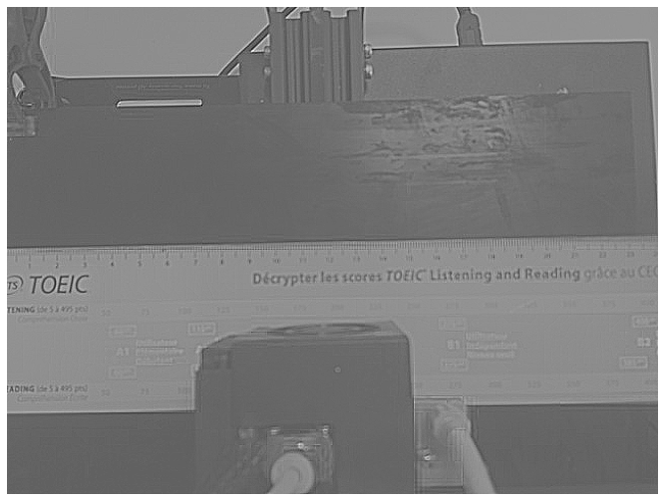

Figure : Règle utilisé pour l’étalonnage de l’image

La première expérience a pour paramètre :

* h (hauteur entre la buse et le plateau) : 0.2 ;
* e (Vitesse de poussé de la seringue) : 0.4 ;
* Vx (Vitesse de déplacement de la buse) : 200 ;
* Utilisation de la buse grise.

Avec ces différents paramètres, la largeur maximale du cordon est d’environ 2.92 $±$ 0.1 mm. Cela répond à la contrainte de largeur du cordon car elle est proche de 3 mm.

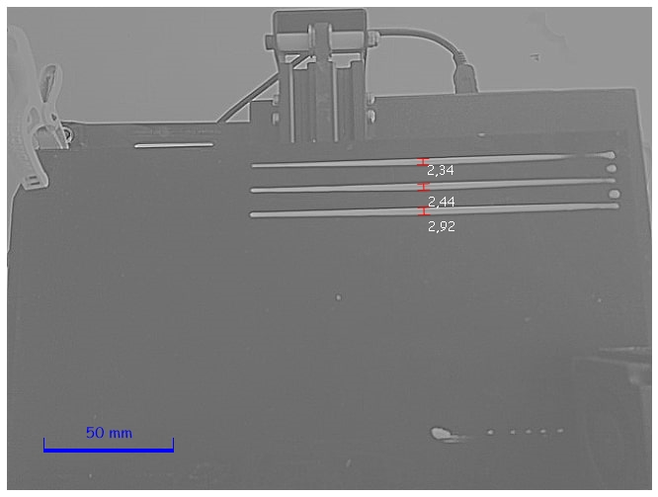

Figure : Cordons de colle avec la buse grise, h = 0.2, e = 0.4 et Vx = 200

La seconde expérience a pour paramètres :

* h (hauteur entre la buse et le plateau) : 0.2 ;
* e (Vitesse de poussé de la seringue) : 0.4 ;
* Vx (Vitesse de déplacement de la buse) : 200 ;
* Utilisation de la buse olive.

Avec ces différents paramètres, la largeur maximale du cordon est d’environ 2.52 $±$ 0.1 mm. Cela ne répond pas au contrainte de largeur du cordon car elle est bien inférieure à 3 mm.

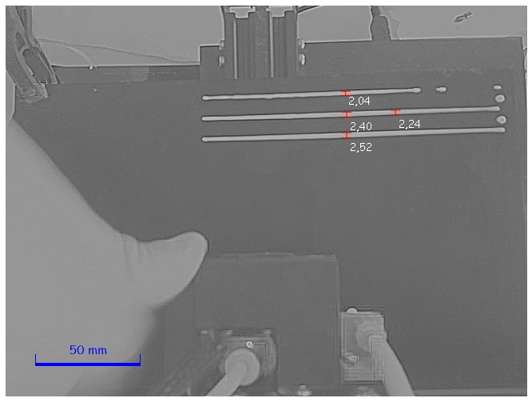

Figure : Cordon de colle avec la buse olive, h = 0.2, e = 0.4 et Vx = 200

La troisième expérience a pour paramètres :

* h (hauteur entre la buse et le plateau) : 0.2 ;
* e (Vitesse de poussé de la seringue) : 0.8 ;
* Vx (Vitesse de déplacement de la buse) : 200 ;
* Utilisation de la buse verte.

Avec ces différents paramètres, la largeur maximale du cordon est d’environ 3.03 $±$ 0.1 mm. Cela ne répond pas à la contrainte de largeur du cordon car elle est supérieure à 3 mm.

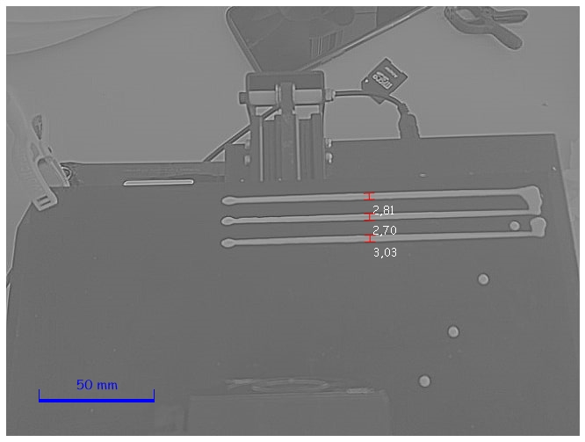

Figure : Cordon de colle avec la buse verte, h = 0.2, e = 0.8 et Vx = 200

La dernière expérience a pour paramètres :

* h (hauteur entre la buse et le plateau) : 0.8 ;
* e (Vitesse de poussé de la seringue) : 0.4 ;
* Vx (Vitesse de déplacement de la buse) : 200 ;
* Utilisation de la buse rose.

Avec ces différents paramètres, la largeur maximale du cordon est d’environ 2.24 $±$ 0.1 mm. Cela ne répond pas à la contrainte de largeur du cordon car elle est bien inférieure à 3 mm.

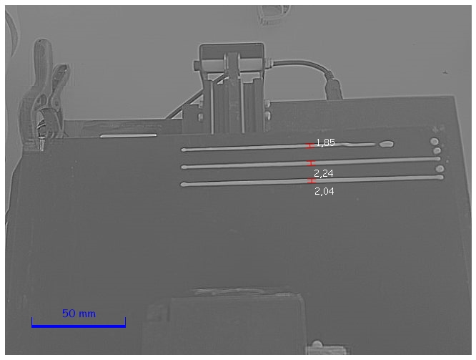

Figure : Cordon de colle avec la buse rose, h = 0.8, e = 0.4 et Vx = 200

Comparaison des résultats :

|  |  |  |  |  |
| --- | --- | --- | --- | --- |
| **Couleur buse** | **H (en mm)** | **e (en mm)** | **Vx (en mm/mn)** | **Largeur maximale (en mm)** |
| Olive | 0.2 | 0.4 | 200 | 2.92 $±$ 0.1 |
| Grise | 0.2 | 0.4 | 200 | 2.52 $±$ 0.1 |
| Verte | 0.2 | 0.8 | 200 | 3.03 $±$ 0.1 |
| Rose | 0.8 | 0.4 | 200 | 2.24 $±$ 0.1 |

Figure : Tableau comparatif des résultats

La buse de couleur olive avec les paramètres énoncés semble être idéale car celle-ci respecte au mieux l’intervalle de la valeur de consigne [2.85 ; 3].

# Conclusion

Le plan d’expérience réel ainsi que le traitement des images obtenu grâce à ce plan permettent de déterminer que la buse la plus adaptée à la situation et respectant la contrainte imposée est la buse olive. Cette buse est donc le choix final de notre équipe de recherche. Celle-ci devra être utilisée avec les paramètres d’entrée de l’encolleuse suivant (souhaités) : h = 0.2, e = 0.4 et Vx = 200. Il est désormais possible de produire des cordons de colle les plus adaptés possibles et optimaux répondant aux attentes.

La régulation nous a également permis de mettre en place un système théorique permettant d’améliorer continuellement les résultats de notre encolleuse au sein d’un processus industriel automatisé. Dans les prochains livrables, nous aborderons alors cette intégration au sein d’une chaîne de production et les contraintes qui en découlent.

# Annexes

Annexe 1 : Paramètres des différentes expériences 34

Annexe 2 : Plan d'expériences de la buse rose 34

Annexe 3 : Plan d'expériences de la buse verte 34

Annexe 4 : Plan d'expériences de la buse grise 34

Annexe 5 : Plan d'expériences de la buse olive 34

Annexe 6 : Sélection des meilleurs résultats de tests théoriques en fonction de a0 et de TauVx 35

Annexe 7 : Sélection de la meilleure buse en fonction des tests théoriques 35

Annexe 8 : Graphique des effets de la buse rose pour la réponse a0 35

Annexe 9 : Graphique des effets de la buse rose pour la réponse TauVx 36

Annexe 10 : Graphique des effets de la buse verte pour la réponse a0 36

Annexe 11 : Graphique des effets de la buse verte pour la réponse TauVx 37

Annexe 12 : Graphique des effets de la buse grise pour la réponse a0 37

Annexe 13 : Graphique des effets de la buse grise pour la réponse TauVx 38

Annexe 14 : Graphique des effets de la buse olive pour la réponse a0 38

Annexe 15 : Graphique des effets de la buse olive pour la réponse TauVx 39

Annexe 16 : Simulation des essaies théoriques (1) 39

Annexe 17 : Simulation des essaies théoriques (2) 40

Annexe 18 : Script de débruitage. 40

Annexe 19 : Script d'amélioration de la netteté. 41

Annexe 20 : Script d'amélioration de luminosité. 41

Annexe 21 : Script d'amélioration de la perspective de l'image. 42

Annexe 22 : Script de mise en évidence des contours 43

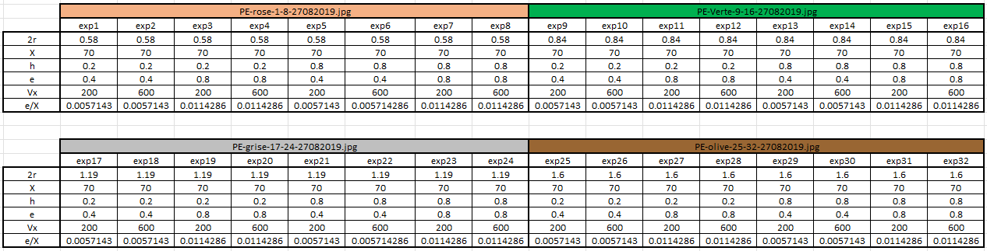

Annexe : Paramètres des différentes expériences



Annexe : Plan d'expériences de la buse rose

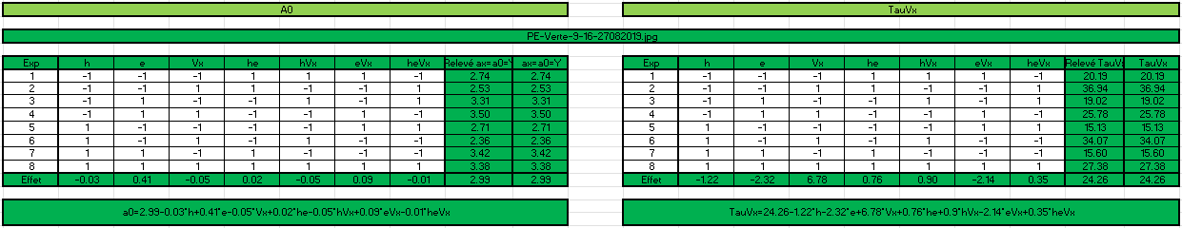

Annexe : Plan d'expériences de la buse verte

Annexe : Plan d'expériences de la buse grise

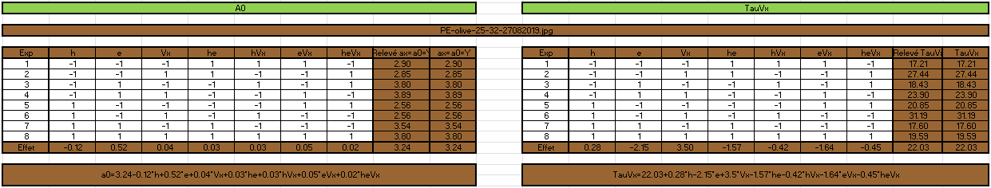

Annexe : Plan d'expériences de la buse olive

Annexe : Sélection des meilleurs résultats de tests théoriques en fonction de a0 et de TauVx

Annexe  : Sélection de la meilleure buse en fonction des tests théoriques



Annexe : Graphique des effets de la buse rose pour la réponse a0

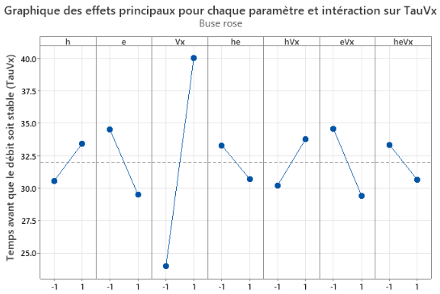

Annexe : Graphique des effets de la buse rose pour la réponse TauVx

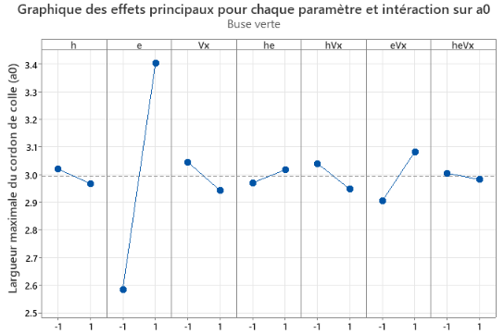

Annexe : Graphique des effets de la buse verte pour la réponse a0

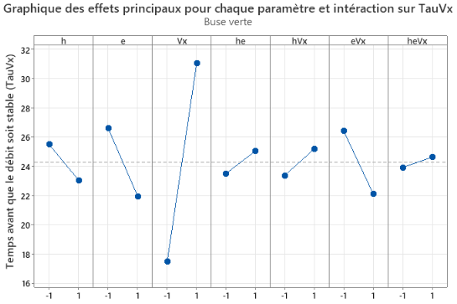

Annexe : Graphique des effets de la buse verte pour la réponse TauVx

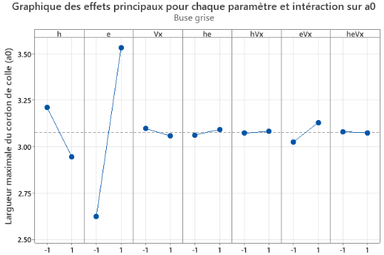

Annexe : Graphique des effets de la buse grise pour la réponse a0

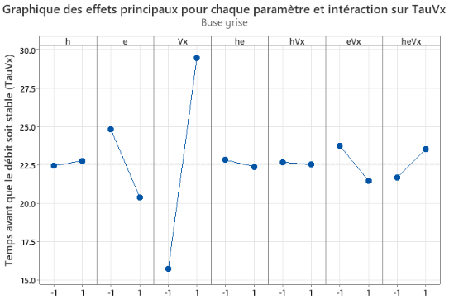

Annexe : Graphique des effets de la buse grise pour la réponse TauVx

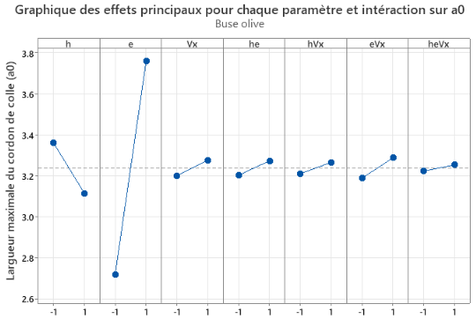

Annexe : Graphique des effets de la buse olive pour la réponse a0

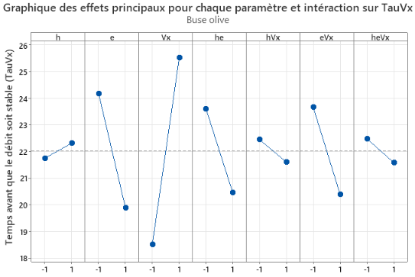

Annexe : Graphique des effets de la buse olive pour la réponse TauVx

Annexe : Simulation des essaies théoriques (1)

Annexe : Simulation des essaies théoriques (2)

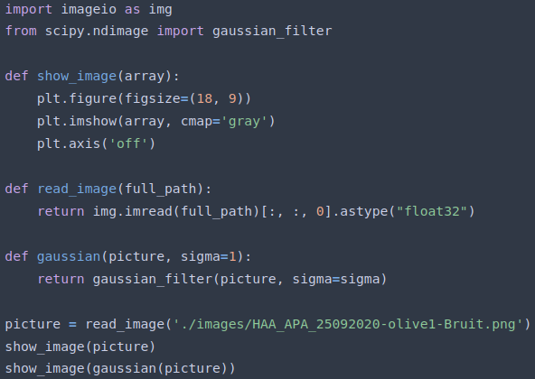

Annexe : Script de débruitage.

Annexe : Script d'amélioration de la netteté.

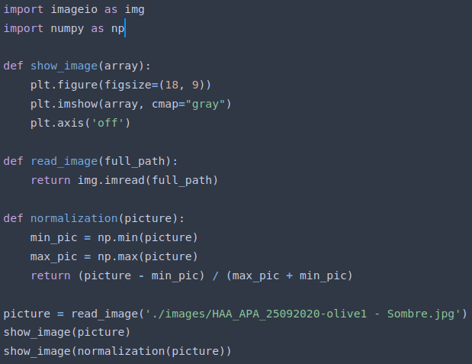

Annexe : Script d'amélioration de luminosité.

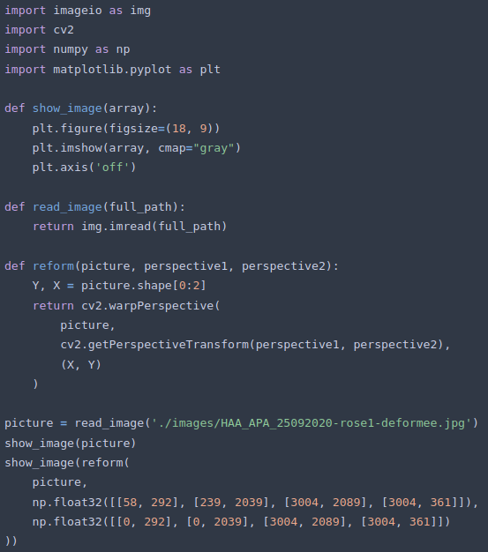

Annexe : Script d'amélioration de la perspective de l'image.

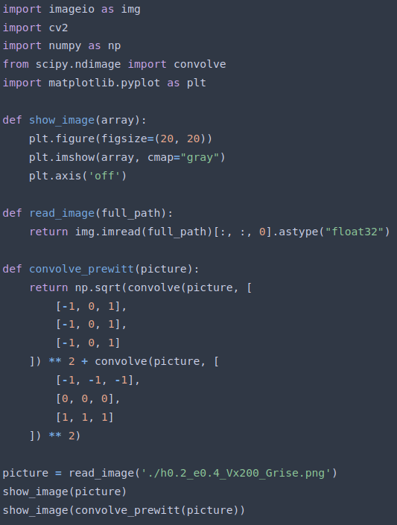

Annexe : Script de mise en évidence des contours